有关过程性考核实施及提交材料的补充说明
各位任课教师：
针对课程过程性考核实施过程中有如下补充说明：
1、2024-2025-1学期开设课程过程性考核实施参照《关于加强本科课程过程性考核的指导意见》（教务处2024-18号文件）执行。
2、请根据教学大纲里的第五项课程考核方式及评价标准的内容要求，制定课程评分标准，32学时（含）以上的需至少四个考核项目，32学时以下课程适当减少考核项目，对考核项目方式、内容及评分细则具体阐述，开课初期告知学生课程评价方式及比例。
3、作业、论文、报告、作品，测验等考核资料按学校要求规范批阅存档，课程结束根据评分标准提交平时成绩记录表并提供对应的支撑材料。示例如下：
第一：完善课程教学大纲
示例：《体育概论》课程教学大纲
五、课程考核方式及评价标准
（一）考核方式：考试
（二）成绩评定：课程考核分为过程性考核和终结性考核，过程性考核成绩以平时成绩记载，终结性考核成绩以期末成绩记载。
此处不用阐述评分细则，简单阐述考核方式和内容
成绩比例：平时成绩60% + 期末成绩 40%
(三）总成绩记分方式：百分制，满分为100分
评价方式 | 考核项目 | 考评内容 | 占平时比例 | 占总成绩比例
过程性考核 （平时成绩）  60% | 小组项目策划 | “河北东方学院食物热量调查”主要锻炼学生的项目策划、任务分工、数据整理、口头汇报能力。 | 20% | 12%
过程性考核 （平时成绩）  60% | 阶段性检测 | 考核专题一至专题四：知识回顾（专题一体育的产生与发展；专题二体育概念；专题三体育目的的影响因素；专题四分析体育在人和社会发展中的重要作用及对身心健康的影响）。 | 20% | 12%
过程性考核 （平时成绩）  60% | 案例分析考核 | 学生学习减重速度与热量平衡的理论知识，用给定数据进行热量需求计算；调整热量摄入和制定饮食计划；记录并分析体重变化，培养学生的健康意识，锻炼学生的规划能力。 | 20% | 12%
过程性考核 （平时成绩）  60% | 综合性作业 | 调查“近五年体育退役运动员的相关情况”考验学生的资料检索能力，以小见大展现“人文关怀”锻炼学生发现问题解决问题等能力。 | 20% | 12%
过程性考核 （平时成绩）  60% | 考勤 | 学生按时签到，最终成绩以学习通记录为准 | 10% | 6%
过程性考核 （平时成绩）  60% | 课堂表现 | 1.知识与技能（课堂讨论积极，课堂提问作答）  2.素质（食物热量调查和热量减脂要求学生汇报、会算，有互动、讨论） | 10% | 6%
终结性考核 （期末成绩）  40% | 非试卷 | 以论文（3000-3500字）的形式完成期末考试，选题方向三选一：  1.新中国70年、改革开放40年以来中国学校体育发展；  2.学校体育与健康中国、体育强国建设；  3.学校体育与竞技体育、社区体育、家庭体育 |  | 40%
考评内容对应课程目标
课程目标  （指标点） |  | 达成课程目标的考评项目、依据
课程目标1  （指标1.3） |  | 通过四次过程性考核，重点培养学生的社会责任感和健康管理观念。在食物热量调查中，学生树立了科学饮食和健康管理的正确观念；在章节知识点检测中，学生理解了体育文化和体育精神的重要性；通过减脂热量计算，学生认识到科学减脂和健康管理的重要性；在近五年退役运动员现状调查中，学生增强了对退役运动员社会问题的关注，培养了社会责任感和关怀精神。
课程目标2  （指标2.3,2.4) |  | 考核都旨在加强学生对体育理论知识的掌握和理解。在食物热量调查中，学生学会了计算和评估各种食物的热量值；章节知识点检测帮助学生掌握每章节的重要知识点；减脂热量计算使学生理解基础代谢率和热量平衡等减脂相关理论；在近五年退役运动员现状调查中，学生了解了退役运动员的现状及相关政策，从而深化对体育理论知识的理解。
课程目标3  （指标3.2） |  | 课程的设计注重培养学生的实际操作能力和问题解决能力。食物热量调查提升了学生搜集、整理和分析食物热量信息的能力；章节知识点检测强化了学生理解和运用体育理论知识的能力；通过减脂热量计算，学生掌握了个人热量需求计算和合理饮食计划制定的能力；在近五年退役运动员现状调查中，学生提高了搜集、整理和分析数据的能力，能够提出合理的建议。
课程目标4  （指标1.2,1.4） |  | 通过考核，培养学生的综合素质和自律精神。食物热量调查中，学生树立了科学饮食习惯和健康意识；章节知识点检测激发了学生对体育理论知识的兴趣和学习动力；减脂热量计算过程中，学生培养了自律和坚持精神；在近五年退役运动员现状调查中，学生增强了关注弱势群体的意识和社会关怀精神，体现了较高的社会责任感和综合素质。
第二：开学初根据教学大纲制定课程评分标准，上课时携带。示例如下：

示例：从2024-2025-1学期开始课程评分标准请参照此示例填写，考核项目具体内容+评分标准细则
河北东方学院课程评分标准
填表日期：2024 年2 月 27 日
专业 |  | 社会体育指导  与管理 |  | 学期 |  | 2023-2024-2 |  |  | 课程名称 |  |  | 体育概论 |  |  |  |  | 总学时 | 32
班级 |  | 2023级社会体育1-14班 |  |  |  |  |  | 考核方式 |  |  |  | 考试 |  | 任课教师 |  |  | 于凯月、李荣祥
评分项目 |  |  | 平时成绩 |  |  |  | 占总成绩 60 % |  |  |  | 期末成绩 |  |  |  | 占总成绩 40 %
平时  成绩 | 过程 性考 核评  分 标准 |  | 平时成绩（过程性考核成绩）构成说明：  考核项目1：小组项目策划——河北东方学院食物热量大调查（20%）  （1）各组可根据自身人数情况，给小组成员分配职责。例如：可分为汇报人员，食堂餐品调查人员，材料汇总计算人员等  （2）调查食堂餐品种类不作限制，但是必须是食堂菜单上有的菜品，且小组内不能重复。  （3）每个小组至少调查5种菜品。  （4）要对菜品的总热量，碳水含量，蛋白质含量，脂肪含量进行调查。除此之外，也可以对它含有的其他维生素等营养物质进行调查。  （5）对菜品是否营养均衡进行分析，指出不足和优点。  （6）最终汇报得分与以下参数相关：（a）菜品所含营养物质的复杂程度。（b）菜品的受欢迎程度。（c）对菜品调查的详细程度。（d）对菜品营养是否均衡的分析深度。  考核项目2：阶段性检测——知识点回顾（20%）  考核内容包括选择、填空、名词解释、简答、论述，最终取学生章节检测平均分，未答题者为0分。选择题完全正确；填空题完全正确；简答题思路清晰，无明显错误；论述题逻辑清晰、言之有理。  考核项目3：案例分析考核——学生个人减脂热量计算（20 %）  （1）BMI计算及分类（体重kg÷身高m÷身高m）；  （2）基础代谢率公式及应用 基础代谢率＝ 男：（48.5*W+2954.7）÷4.184  女：（41.9*W+2869.1）÷4.184  （3）减重速度与热量平衡的理论知识 （参考案例小A)  考核项目4：综合性作业——近五年体育退役运动员相关状况调查（20 %）  （1）考核作业将根据内容的全面性和观点的独特性给予评分，内容要涵盖所有关键点，观点要具有独特性和深度。  （2）评分还将考虑答案的逻辑清晰性和语言表达能力，答案需要条理清晰、逻辑严密，语言表达要流畅准确，避免语法错误。  （3）按照百分之给分，书写整洁清楚准确、内容完整且认真在90—100分，笔迹清楚较整洁，内容充实的给80-89分，若书面较整洁，内容不足的给70—79分，若书面不整洁，内容严重不足给60—69分，若不交作业给0分。  考核项目5：考勤（10%）  评分细则：迟到一次扣10分，旷课一次扣10分（2次请假等于1次旷课），早退扣40分，超过5次（1/3课程）取消考试资格  考核项目6：课堂表现（10%）  评分细则：课堂提问情况按百分制计算，根据学生课堂听课及回答问题情况，积极回答问题，课堂表现良好，每课时加2分，直到加满为止；课上积极参与，积极主动练习酌情加分。
  评分项 | 优秀（分值） | 良好（分值） | 一般（分值） | 待改进（分值）
  内容准确性与深度 | 20 | 15 | 10 | 5
  数据支撑与逻辑性 | 20 | 15 | 10 | 5
  独立思考与创新性 | 20 | 15 | 10 | 5
  PPT制作 | 20 | 15 | 10 | 5
  PPT汇报表达 | 20 | 15 | 10 | 5
期末  成绩 | 评 分 标 准 |  | 期末评分标准（40 %）  1.期末以小论文（1500-2000字）的形式完成期末考试，选题参考以下三个方向：  （1）新中国70年、改革开放40年以来中国学校体育发展；  （2）学校体育与健康中国、体育强国建设；  （3）学校体育与竞技体育、社区体育、家庭体育；  2.评分标准包括以下几个方面：  （1）内容准确性与深度：  （2）论据支撑与逻辑性：  （3）独立思考与创新性：  （4）文笔与表达：  （5）文献综述与参考文献：  基于以上考量，可以制定一个评分标准表格，每个方面都给予相应的分值，然后根据学生的表现来打分。例如：
  评分项 | 优秀（分值） | 良好（分值） | 一般（分值） | 待改进（分值）
  内容准确性与深度 | 20 | 15 | 10 | 5
  论据支撑与逻辑性 | 20 | 15 | 10 | 5
  独立思考与创新性 | 20 | 15 | 10 | 5
  文笔与表达 | 20 | 15 | 10 | 5
  文献综述与引用 | 20 | 15 | 10 | 5
评分要求 |  |  | 课程总成绩优秀率（90分及以上）不超过 30 %
授课教师 |  |  |  |  | 教研室主任 |  |  |  |  |  |  |  | 系主任

第三：根据课程评分标准规范批阅考核材料并在课程结束后提供相应支撑材料
示例如下
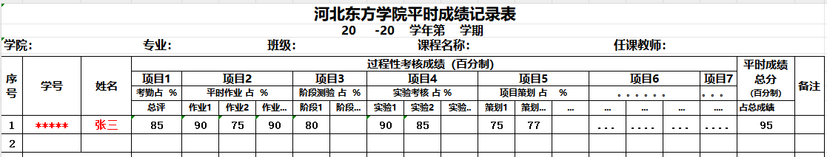
过程性考核资料袋装以下材料
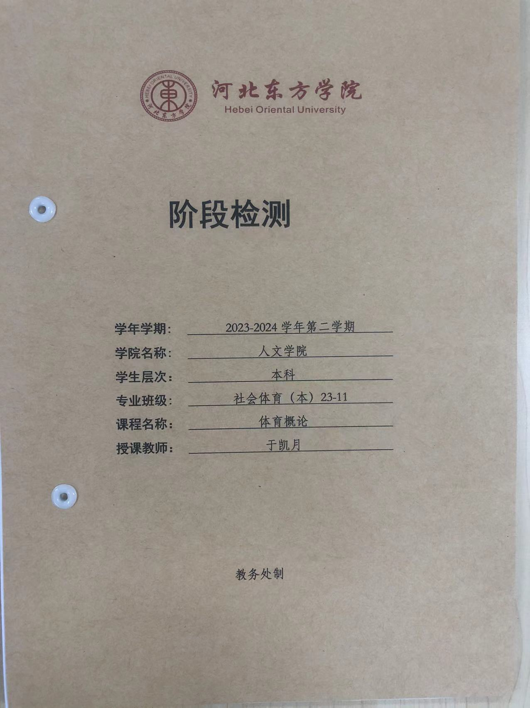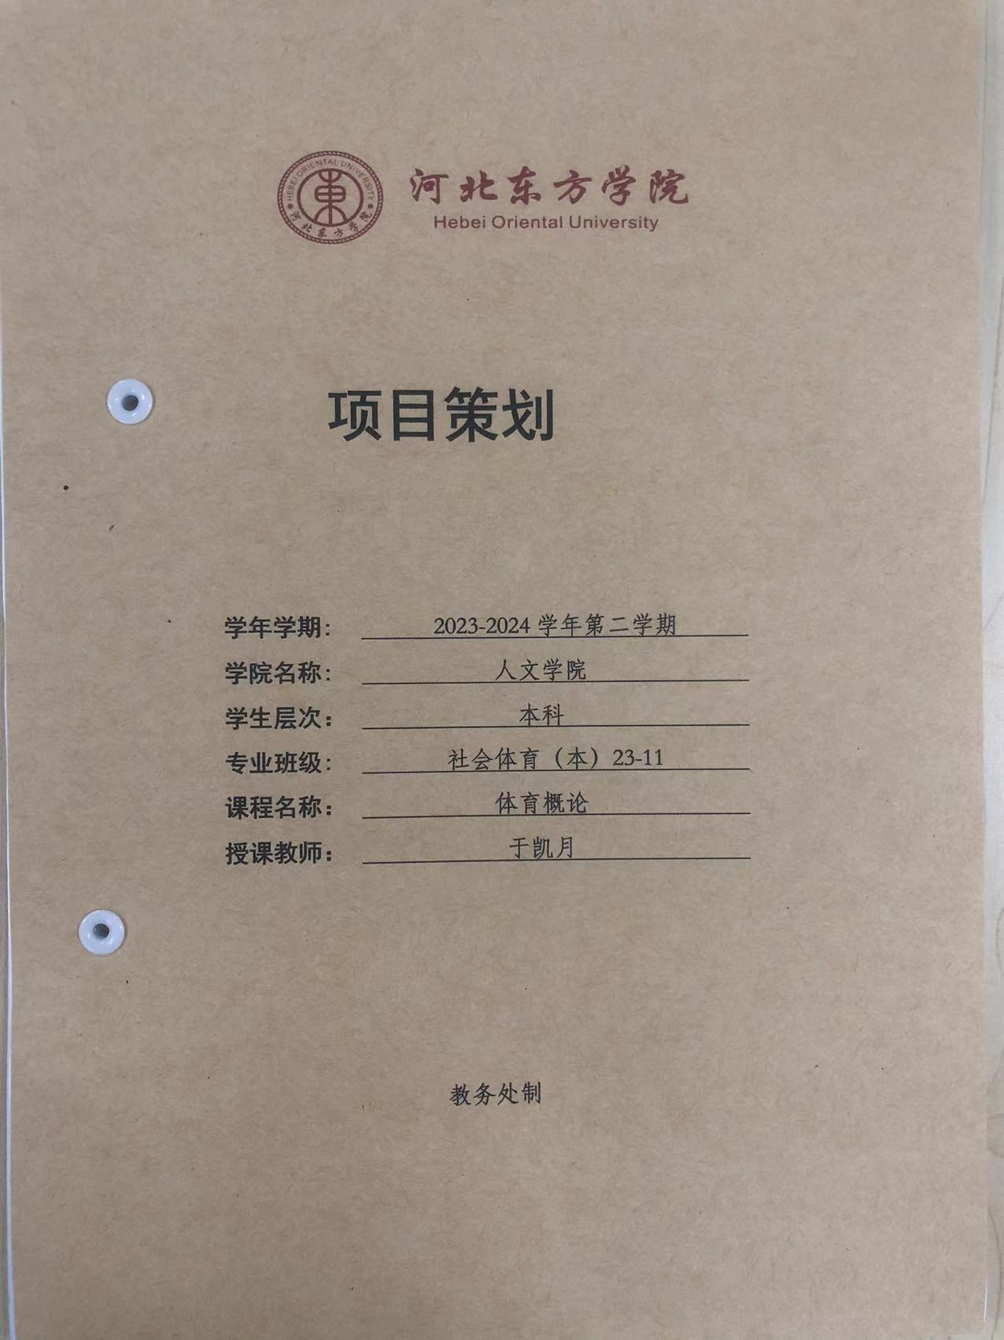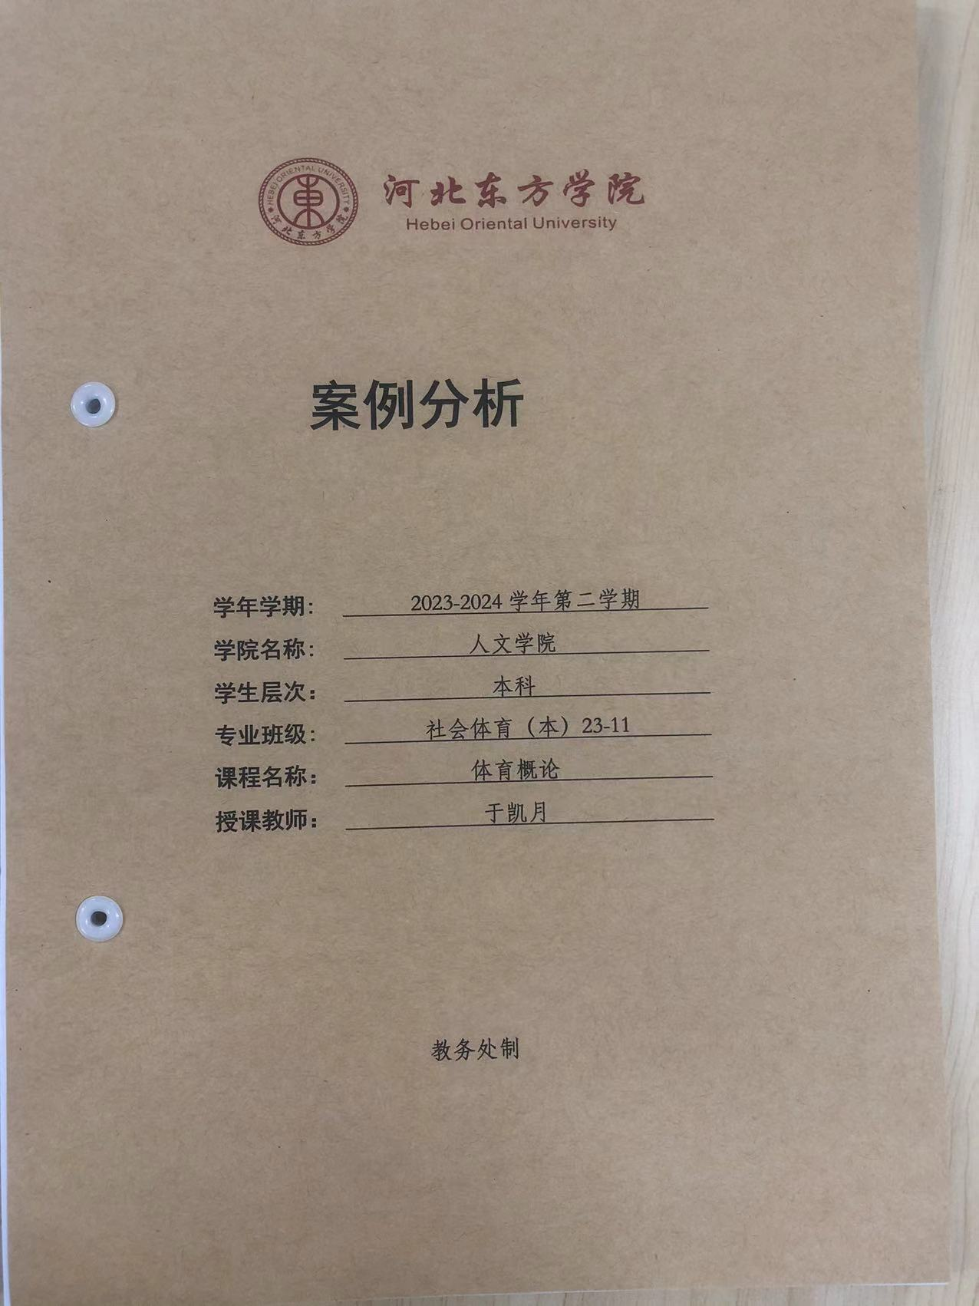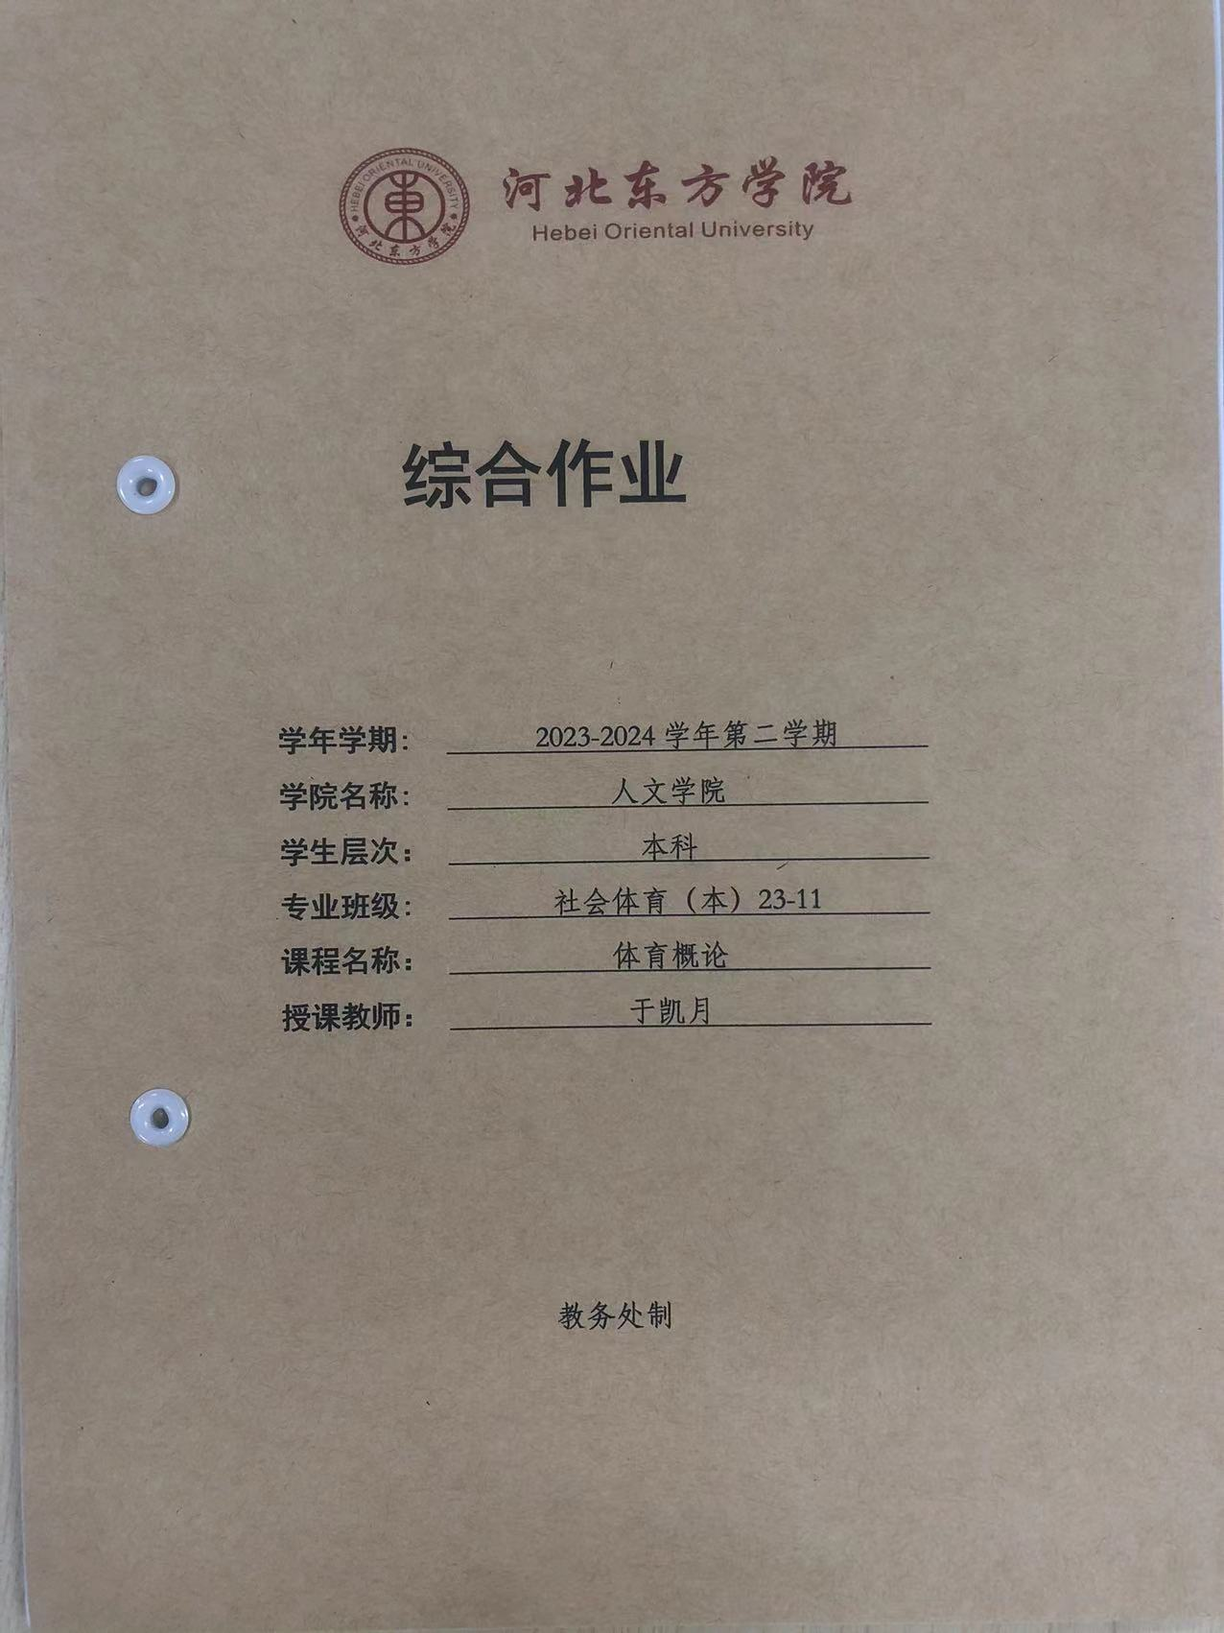

附件：关于加强本科课程过程性考核的指导意见（教务处2024-18号文件)

教务处

